小学数学一年级下册重点易错题练习

（1）10个一是（ ）；10个十是（ ）。
（2）6个一和8个十是（ ）；39里有（ ）个十和（ ）个一。
（3）读数和写数都从（ ）起。
（4）1小时=（ ）分。
（5）一个一个地数，把79前面的一个数和后面的两个数写出来。
（ ）、79、（ ）、（ ）
（6）一十一十地数，把80前面的两个数和后面的两个数写出来。
（ ）、（ ）、80、（ ）、（ ）
- 在下面的（ ）里填数，组成得数是14的算式。
- （ ）＋（ ）=（ ） （ ）＋（ ）=（ ）
（ ）－（ ）=（ ） （ ）－（ ）=（ ）
（8）一个两位数，个位上的数是6，十位上的数比个位上的数多2，这个数是（ ）。
（9）用一张50元，可以换成（ ）张10元；也可以换成（ ）张5元；
还可以换成（ ）张20元和（ ）张10元。
（10）用一张100元，可以换成（ ）张50元；也可以换成（ ）张20元；
还可以换成（ ）张10元。
11、6个十和3个一组成（ ），4个一和8个十组成（ ）。
12、（ ）个一是十，十里面有（ ）个一。（ ）个十是一百，一百里面有（ ）个十，100里面有（ ）个一。
13、45是( )个一和（ ）个十组成的。80是由（ ）个十组成的。
14、写出78前面的5个数（ ）写出49后面的5个数（ ）52前面的第三个数是（ ），87后面第四个数是（ ）
15、最大的一位数（ ），最小的两位数（ ）最大的两位数（ ）最小的三位数（ ）
16、最大的一位数比最小的两位数少（ ），最小的三位数比最大的两位数多（ ）
最小的两位数与最大的两位数相差（ ）
17、用4和8可以组成的两位数是（ ）或（ ）
18、用2、5、9可以组成哪些两位数（ ），其中最大的数是（ ），最小的两位数是（ ），请从大到小排列（ ）
19、 一个两位数，个位上是8，十位上是7，这个数是（ ），它最接近的整十数是（ ）。
20、写出4个个位上是8的两位数：（ ）（ ）（ ）（ ）
写出4个十位上是3的两位数：（ ）（ ）（ ）（ ）W wW.x
写出个位和十位上的数字相同的数：（ ）（ ）（ ）（ ）
21、与69的相邻的数是（ ）（ ），与30相邻的数（ ）（ ）
22、十个10是（ ），减去（ ）个十是70
23、看钟面填数。
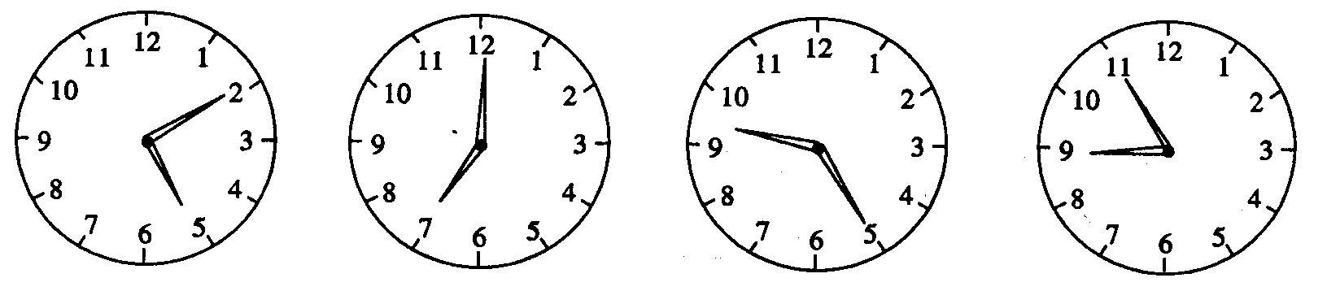

24、找规律填空。
①画一画：□○△□○△□○△□○△□
②填一填：35、30、25、 、 、 。
21、24、27、 、 、 。
25、最大的两位数是（ ），最小的两位数是（ ），最大的两位数比最小的两位数多（ ）。
26、58里面有( )个十和( )个一。
27、74中的7在( )位上，表示7个( )，4在( )位上，表示4个( )。
28、一个数的十位上是6，个位上是2，这个数是( )。
29、写出下面各数。
三十五 八十 一百 三十二 十七 35 40 68 29
( ) ( ) ( ) ( ) ( ) ( ) ( ) ( ) ( )
30、70的前面一个数是( )，后面一个数是( )。
31、5角=( )分 36分=( )角( )分 8元5角=( )角
1元=( )角 2角+8角=( ) 元 1元-7角=( )角
4元+8角=( )元( )角 5角4分-8分=( )角( )分
32、 35比10多( ) 20比63少( )34比（ ）多8 ( )比24多7
比57少9的数是( ) 比64多7的数是( ) （ ）比30少8
33、把下面各数按要求填在( )里。
49 38 75 57 84 63 100 36
( )＜( )＜( )＜( )＜( )＜( )＜( )＜( )
解决问题。
1、一本书有86页，小明看了30页，小红比小明多看了8页。
（1）小红看了多少页？

（2）小明还剩下多少页没有看？

2、一本科技书有78页，小明看了一部分后还剩20页，已看了多少页?

3、课外活动做游戏的有43个同学，踢足球的比做游戏的少10人同学，踢足球的有多少个同学?

4、动场上跑步的有45人，跳高的比跑步的多20人，跳高的有多少人?

5、骆驼能活25年，大象能活80年，大象比骆驼多活几年?

6、校园里有32棵柏树，48棵柳树，25棵松树。
(1)柏树和柳树共有几棵? (2)松树比柳树少几棵？ (3)柏树比松树多几棵？


(4)松树和柏树共有几棵？ 5)三种树一共有几棵？

7、爷爷58岁，小华6岁，爷爷比小华大多少岁？

8、二年级有男同学38人，女同学41人， （提出问题并解答）

9、小兰今年9岁，妈妈今年36岁，妈妈和小兰相差多少岁?

10、木工组修理一批桌子，已经修好了38张，还有7张没修，这批桌子有多少张?

11、小明上午写了6个生字，下午写了5个，小明这一天共写了多少个生字？x

12、小红看一本书，第一天看了9页，还剩下7页没看，这本书一共有多少页？

（1） 他们俩一共跳了多少个？ （2） 小兰比小明少跳多少个？

- 树上一共有23只 ，飞走了9只，树上还有多少只？

（1）带40元钱买一个书包，应找回多少元？

（2）油画棒比文具盒贵多少元？

（3）你还能提出什么问题？

5、商店卖出了48个西瓜，还剩20个西瓜，商店原来有多少个西瓜？

6、儿童乐园有红色和蓝色的碰碰车35辆，其中蓝色的有6辆，红色的有多少辆？

7、小亮看一本书，已经看了64页，还有8页没看完，这本书共有多少页？

8、一年二班有13个男同学，16个女同学，一年二班一共有多少个同学？

9、数学小组有18个男同学，9个女同学，男同学比女同学多几名？

10、商店卖出了48个西瓜，还剩20个西瓜，商店原来有多少个西瓜？

11、我付65元买一个书包，找回3元。一个书包多少元？

12、花送给幼儿园45朵 ，还剩20朵。一共做了多少朵？

